МИНИСТЕРСТВО НАУКИ И ВЫСШЕГО ОБРАЗОВАНИЯ

РОССИЙСКОЙ ФЕДЕРАЦИИ

#### ФЕДЕРАЛЬНОЕ ГОСУДАРСТВЕННОЕ

БЮДЖЕТНОЕ ОБРАЗОВАТЕЛЬНОЕ УЧРЕЖДЕНИЕ

ВЫСШЕГО ОБРАЗОВАНИЯ

**ВЯТСКИЙ ГОСУДАРСТВЕННЫЙ УНИВЕРСИТЕТ**

Факультет автоматики и вычислительной техники

Кафедра радиоэлектронных средств

Отчет по дисциплине

«Цифровые устройства и микропроцессоры»

**Лабораторная работа №1**

**«СИСТЕМА КОМАНД МИКРОПРОЦЕССОРА X86»**

Вариант №1

|  |  |  |
| --- | --- | --- |
| Выполнил: студент группы ИНБс–3301 |  | В.В. Эберлинг |
|  |  |  |
| Проверил: преподаватель кафедры РЭС |  | М.А. Земцов |

#### Киров 2025

**Цель работы:** изучение системы команд и способов адресации микропроцессоров с архитектурой x86.

**Ход работы:**

1. Исходные данные представлены в таблице 1.

Таблица 1 – Исходные данные

|  |  |  |
| --- | --- | --- |
| Вариант | Исходные данные | Задание |
| 1 | X = 100  Y = 21  Z = 4 | Вычислить M=(X'*3+Y') or Z', где X', Y', Z' – получены в результате циклического сдвига вправо на 3 разряда X, Y, Z |

1. Текст программы:

.686

.model flat,stdcall

.stack 100h

.data

X dw 100

Y dw 21

Z dw 4

.code

ExitProcess PROTO STDCALL :DWORD

Start:

;M = (X*3+Y) OR Z

XOR EAX,EAX ;обнуление регистров

XOR EBX,EBX

ROR X,3 ;циклический сдвиг вправо

ROR Y,3

ROR Z,3

MOV AX,X ;пересылка

MOV BX,3

MUL BX ;умножение

ADD AX,Y ;сложение

OR AX,Z

exit:

Invoke ExitProcess,1

End Start

1. Расчет выражения M=(X'*3+Y') or Z', где X', Y', Z' – получены в результате циклического сдвига вправо на 3 разряда X, Y, Z представлен в табл. 2.

Таблица 2 – Пошаговое вычисление выражения M

|  |  |  |  |  |  |
| --- | --- | --- | --- | --- | --- |
| Выражение | Результат в 2 СИ | Результат в 16 СИ | | Результат в 10 СИ | |
| Переменные | | | | | |
| X | 110 0100 | 64 | | 100 | |
| Y | 1 0101 | 15 | | 21 | |
| Z | 100 | 4 | | 4 | |
| M = (X'*3+Y') or Z' | | | | | |
| X’ | 1000 0000 0000 1100 | | 800C | | 32 780 |
| Y’ | 1010 0000 0000 0010 | | A002 | | 40 962 |
| Z’ | 1000 0000 0000 0000 | | 8000 | | 32 768 |
| X'*3 | 1 1000 0000 0010 0100 | 18024 | | 98 340 | |
| X'*3+Y' | 10 0010 0000 0010 0110 | 22026 | | 139 302 | |
| (X'*3+Y') or Z' | 10 1010 0000 0010 0110 | 2A026 | | 172 070 | |

Отладка по шагам представлена на рисунках 1 - 6.



Рисунок 1 – Очистка регистра EAX



Рисунок 2 – Очистка регистра EBX

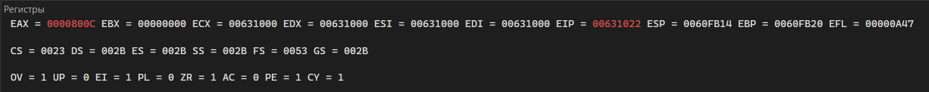

Рисунок 3 – Помещение переменной X’в регистр EAX



Рисунок 4 – Помещение константы в регистр EBX



Рисунок 5 – X'*3



Рисунок 6 – X'*3+Y'

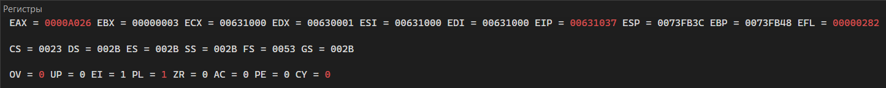

Рисунок 7 – (X'*3+Y') or Z'

**Вывод:** при вычислении выражения происходит переполнение.